**美团的面试最终失败在三面!**

**失败总结:**

**\* 基本计算机知识不扎实**

**\* 项目知识积累不够**

**\* 面经没有仔细研究**

**\* 做题思路不够开阔**

1. 项目、项目介绍、项目难点 主要复习Vue
2. Object.keys(obj) **传入对象， 返回 包含对象可枚举属性和方法的数组**

**方法会返回一个由一个给定对象的自身可枚举属性组成的数组**

1. 正则表达式
2. 弹性布局
3. 网络 cach-control
4. git命令
5. animation中可以取哪些值 （css3）
6. CSS中的单位有哪些分别说一说 （提到了ex）
7. Promise常用的Api
8. event loop，什么是宏任务什么是微任务
9. webpack打包拆包过程
10. 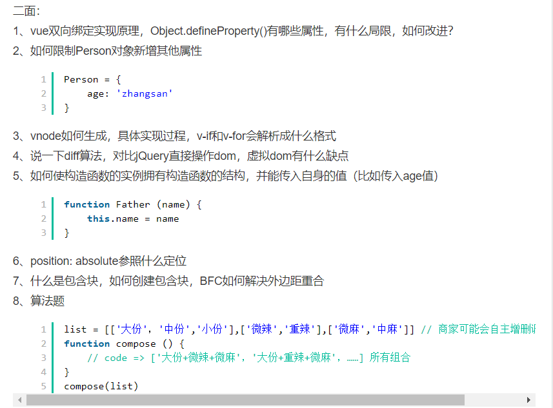
11. Promise源码
12. H5 drag

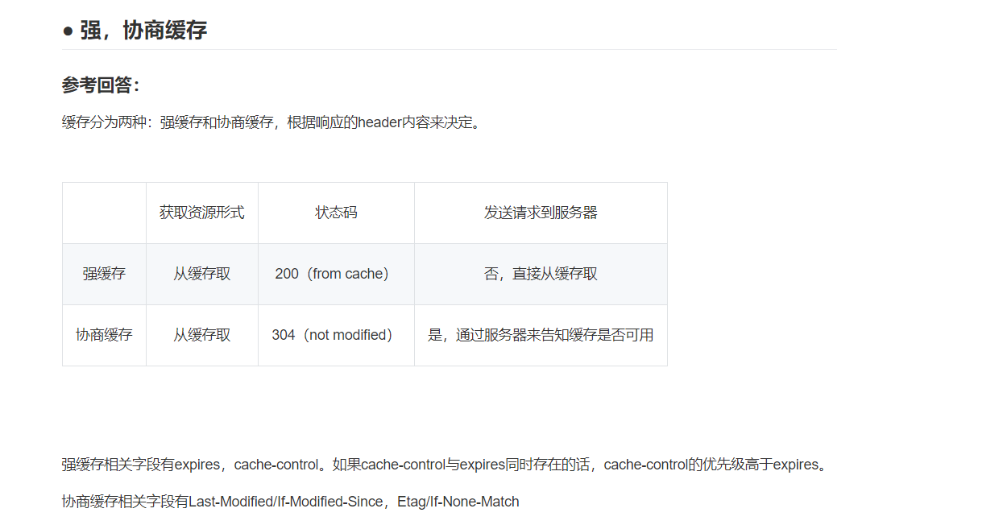

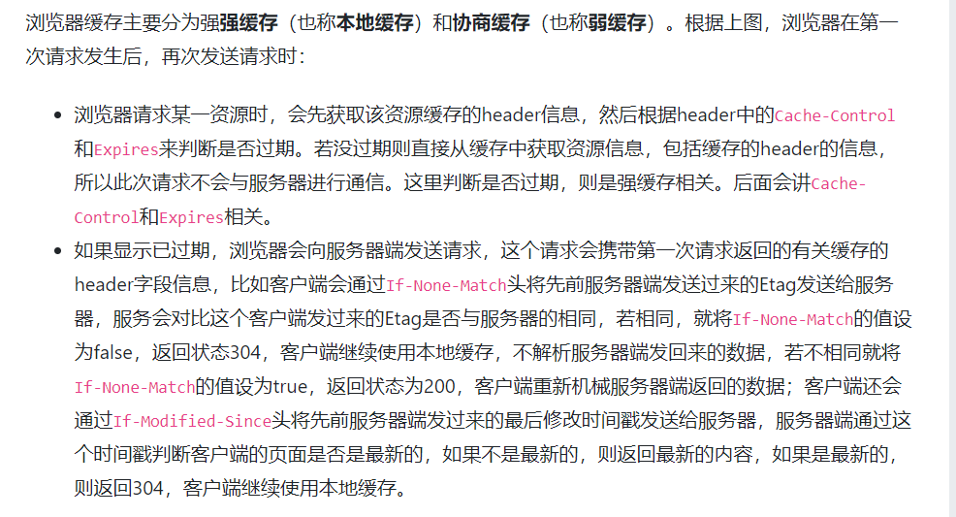

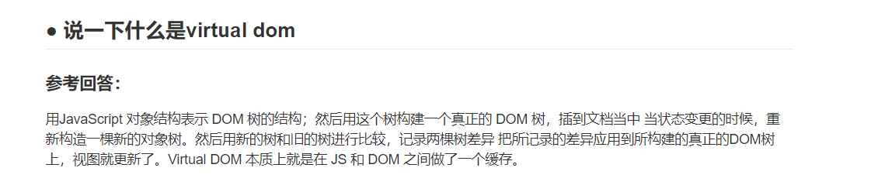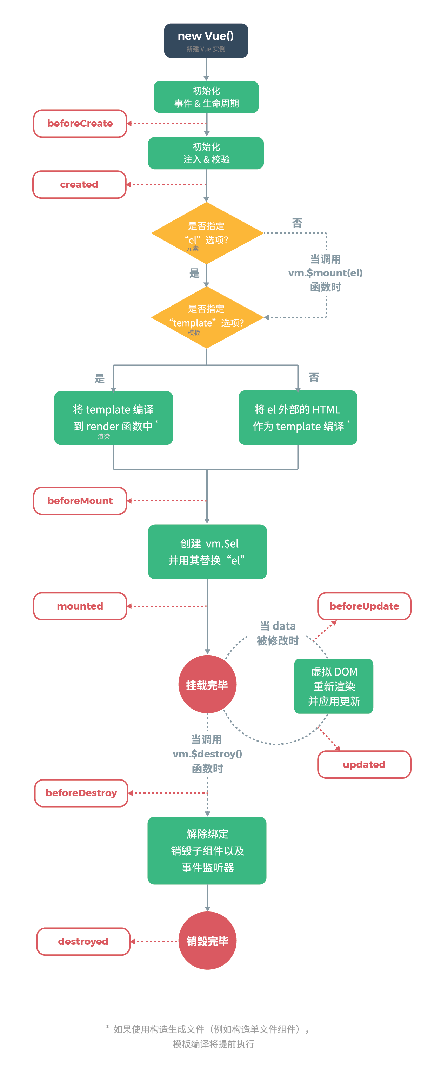

1. **权重**

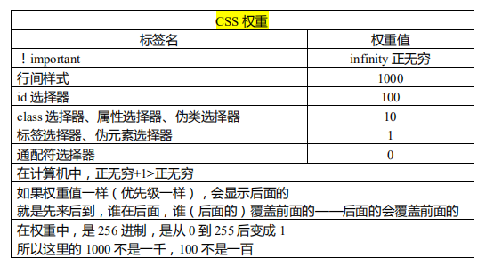

1. nth-of-type(n) 从0取值
2. Webpack
3. Es6中的Class super
4. Symbol作为对象的属性

let os = Symbol('s')

let obj = {

[os] :'a'

}

1. 手写myCall
2. 笔记、设计模式、Vue、算法
3. https、怎么进行证书认证
4. H5页面怎么和app进行数据关联
5. 如果localStorage存储满了
6. 7层网络模型、每层网络协议的介绍
7. 一行形成数组扁平化
8. 怎么解决首屏空白怎么解决

var cache = [];

function fib(n){

if(cache[n] !== undefined){

return cache[n];

}

if(n <= 2){

cache[n] = 1;

return 1;

}

cache.push(fib(n - 1) + fib(n - 2));

return cache[n];

}

console.log(fib(5));//5